La gracia de amarnos humildemente

¡Hola amigos! Terminamos hoy nuestro caminar junto a Jesús con Guardini. Es la decimocuarta, la última estación. Es la buena noticia de que hemos vivido el camino hacia la gloria. La pasión y la muerte no son el fin. Después del Viernes Santo viene la Pascua Feliz, la Pascua en Flor. ¡Dios mío cuanta luz!
El cuerpo del Señor descansa en la tumba. ¿Cómo no contemplarlo ahora, en la paz tan dolorosamente ganada? Vamos a sentarnos, un momento junto a El. ¿Nos atreveremos a tocarlo? Con amor y temblor, sí.
Desde la Encarnación, el medio que se nos ha dado para conocer a Dios, es la humanidad de Jesús, “Dios y hombre verdadero”, en donde, como dice Pablo, “Reside corporalmente toda la plenitud de la Divinidad” (Co 12-9)
Somos personas de carne y hueso. Necesitamos los sentidos para acceder a las realidades espirituales. San Juan lo proclama en su evangelio: “Lo que nuestros ojos vieron, lo que nuestras manos tocaron…” Y, luego, la sublime confirmación total: “Felipe, quien me ve a mí, ve al Padre”.
Hay en todo esto un hermoso misterio. La humanidad de Jesús, en todos sus aspectos, hasta en los más pequeños en apariencia, es para nosotros un inmenso espacio de comunicación con Dios.
Quedémonos, recorriendo esta humanidad bendita, como un paisaje que nos perteneciera, como un libro escrito para nosotros. Vamos a quedarnos un rato con Él, en su sepulcro, ahora que descansa del gran combate para darnos la corona eterna.
Hasta Santa Teresa lo aconseja. Hay que “enamorarse mucho de su sagrada Humanidad, y traerle siempre consigo y hablar con El. Pedirle en las necesidades, quejársele en los trabajos, alegrarse con El en los contentos, sin procurar oraciones compuestas sino palabras conforme a nuestros deseos”.
Hagamos caso, a Santa Teresa, Cojamos hoy su mano herida y fría en nuestra mano, mientras la luz resucitada, comienza , invadir el Sepulcro.
Es el momento de saludar a los vencedores. Hagámoslo,espontáneamente. Y yo diría que, por su Santa humanidad compartida, felicitarnos también a nosotros, pequeños héroes, que andamos por ahí cargados con el peso gozoso de nuestra vida.
Os he contado a veces que esta casa esta llena de libros y que me encanta abrirlos al azar. Mientras pensaba en la muerte del Señor, descansando ¡al fin! de su trabajo, he encontrado esta otra muerte: la del protagonista de “Diario de un cura rural”, la famosa obra de Bernanos. Fue mi primer libro de bolsillo francés hace muchos años. ¡Que viejo esta ya! Pero vale. Porque he sentido el desgarrón de la primera vez al leer el final del joven sacerdote, eterno luchador abatido por el cáncer.
Estas son las últimas palabras de su diario: “Odiarse es más fácil de lo que se cree. La gracia consiste en olvidarse. Pero, si en nosotros hubiera muerto todo orgullo, la gracia de las gracias sería amarnos humildemente a nosotros mismos como a cualquier otro miembro sufriente de Jesucristo”
En estos tiempos de nihilismo y de instinto destructor, este amor que es ternura y piedad hacia nuestra carne sufriente y desconcertante, se impone.
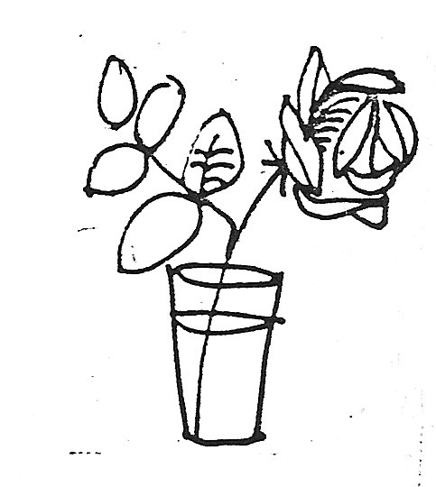
Tendríamos que planteárnoslo porque. “Odiarse es más fácil de lo que se cree”. Hoy, en la paz de un sepulcro nuevo, hay un hermoso y bendito intercambio de amores. “¡Ya todo es gracia!” Estamos generosamente redimidos. Estupendo, para entrar con buen pie en la Pascua alegre que nos espera.
Un abrazo.
Déborah

DECIMOCUARTA ESTACIÓN

JESUS ES SEPULTADO

Envuelven el cuerpo de Jesús en lienzos y lo colocan en la tumba de José de Arimatea. Luego cierran la abertura con la pesada losa y regresan tristes a sus casas.
Todo está ahora en silencio. Respiramos aliviados porque ha terminado el terrible sufrimiento. Una profunda paz rodea la tumba solitaria. Es la paz de la consumación. El que duerme allí dentro ha realizado con fidelidad divina todo cuanto el Padre le había encomendado. Ahora descansa de su labor. Alrededor del silencioso lugar nos parece ver, a lo lejos, la gloria pascual.
Los discípulos sienten de diversa manera. Para ellos se ha desvanecido la última esperanza. Para ellos la Pasión y la Muerte del Viernes Santo son el fin. Pero también a ellos se les aparece Jesús, resplandeciente de fuerza y de luz, y reconocen "que el Mesías había de padecer todo aquello para alcanzar la gloria" y que su muerte era el precio de nuestra vida.
¡Oh, Señor, esta es la alegre noticia anunciada por Ti a todos: que, después del Viernes Santo, viene siempre una Pascua florida, que todo sufrimiento es fuente de bendición, que la misma muerte es semilla de nueva vida para cuantos te siguen!
Enséñame a comprenderlo. Haz que viva en mí esta convicción al llegar las horas de oscuridad. Entonces comprenderé que no sólo puedo soportar el dolor, sino que soy capaz de superarlo. En Ti quiero sentirme superior a él y convencerme de que el alma sale fortalecida de cada instante de valiente lucha contra el dolor, y que surge un rayo de luz pascual de la superación de cada noche oscura.

